Prof. Dr. Rita Hans Jürgens und Kerstin Miersch in aliceonline: Magazin der Alice Salomon Hochschule (Berlin, 04.11.2019)
Neue Alumnibeauftragte an der ASH
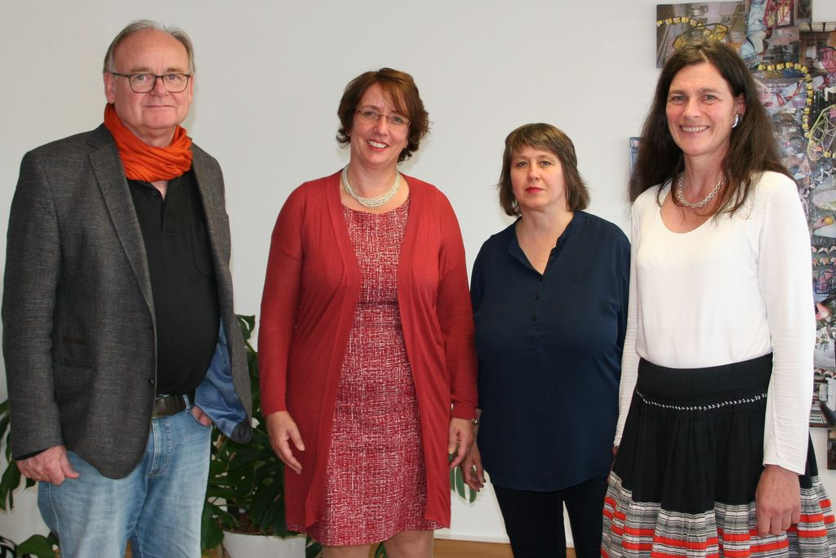
Die ASH Berlin hat eine neue Alumnibeauftragte. Am 30.09.2019 erhielt Prof. Dr. Rita Hansjürgens von Rektorin Prof. Dr. Bettina Völter die Beauftragung, die Alumni-Arbeit an der Alice Salomon Hochschule zu verstärken. Die Alumniarbeit war bisher in die Abteilung Karriereplanung eingebunden und wird nun eigenständig weitergeführt. Kernelement ist das Alumninetzwerk, in das sich Studierende der ASH aufnehmen lassen können, wenn sie die Hochschule verlassen und in die Praxis gehen oder ihr Studium anderweitig fortsetzen. Es umfasst aktuell 2192 ehemalige Studierende der ASH Berlin (Stand: 17.09.2019), die in Praxis gegangen sind, sich professionell weiterentwickelt, z. T. leitende, forschende und lehrende Tätigkeiten übernommen bzw. sich selbständig gemacht haben. Gemeinsam mit Kerstin Miersch, M. A., wird Prof. Dr. Hansjürgens die Alumnistrategie- und aktivitäten der ASH Berlin ausbauen. Ziel ist es, die Beziehung zwischen Hochschule und ehemaligen Studierenden zu pflegen und fachlich und persönlich zu intensivieren.
In diesem Rahmen sind vielerlei Aktivitäten denkbar und möglich, die an der ASH Berlin konkretisiert und entwickelt werden könnten. Dies fängt damit an, Alumni über Aktivitäten, Weiterbildungen, interessante Veranstaltungen der Hochschule auch nach dem Ende ihres Studiums zu informieren und dazu einzuladen. Weiter können Alumni über einen systematisierten Kontakt z. B. über eine Plattform, ihre ehemalige Hochschule ansprechen, wenn sie Praktikant_innen oder Mitarbeiter_innen akquirieren möchten. Aktuell Studierende hingegen könnten z. B. das Alumni-Netzwerk nutzen, um Kontakt aufzunehmen, wenn sie Projekte haben, die mit der Praxis realisiert werden sollen o. ä, aber auch Mentoring-Programme mit Alumni sind denkbar. Darüber hinaus kann auch an speziellen Veranstaltungen z. B. an einem Alumnitag der fachliche und der persönliche Austausch zwischen aktuellen und ehemaligen Studierenden, Professor_innen und Lehrenden aktiviert und für die persönliche Netzwerkarbeit genutzt werden.

